ОПИСАНИЕ МЕСТОПОЛОЖЕНИЯ ГРАНИЦ
Ключевая территория геопарка «Торатау»
(наименование объекта местоположениt границ, которого описано (далее - объект)
Сведения об объекте

№ п/п | Характеристики объекта | Описание характеристик
1 | 2 | 3
1 | Местоположение объекта | Республика Башкортостан, р-н Ишимбайский
2 | Площадь объекта ± величина погрешности определения площади (Р±∆Р) | 874715 кв.м. ± 327 кв.м.
3 | Иные характеристики объекта | —

Сведения о местоположении границ объекта

1. Система координат МСК-02, зона 2
2. Сведения о характерных точках границ объекта
Обозначение характерных точек границ | Координаты, м |  | Метод определения координат | Средняя квадратическая погрешность положения характерной точки (Мt), м | Описание обозначения точки на местности (при наличии)
 | X | Y
1 | 2 | 3 | 4 | 5 | 6
1 | 528936.09 | 2170927.46 | аналитический метод | 2.50 | —
2 | 528896.37 | 2171082.04 | аналитический метод | 2.50 | —
3 | 528863.56 | 2171112.27 | аналитический метод | 2.50 | —
4 | 528812.61 | 2171130.40 | аналитический метод | 2.50 | —
5 | 528802.24 | 2171245.25 | аналитический метод | 2.50 | —
6 | 529012.09 | 2171301.39 | аналитический метод | 2.50 | —
7 | 529251.72 | 2171864.42 | аналитический метод | 2.50 | —
8 | 529306.56 | 2172127.81 | аналитический метод | 2.50 | —
9 | 529460.27 | 2172293.61 | аналитический метод | 2.50 | —
10 | 529567.35 | 2172350.61 | аналитический метод | 2.50 | —
11 | 529701.21 | 2172380.83 | аналитический метод | 2.50 | —
12 | 529759.06 | 2171920.99 | аналитический метод | 2.50 | —
13 | 529785.83 | 2171811.32 | аналитический метод | 2.50 | —
14 | 529762.95 | 2171808.29 | аналитический метод | 2.50 | —
15 | 529718.05 | 2171754.75 | аналитический метод | 2.50 | —
16 | 529712.43 | 2171645.94 | аналитический метод | 2.50 | —
17 | 529681.34 | 2171589.38 | аналитический метод | 2.50 | —
18 | 529702.07 | 2171388.17 | аналитический метод | 2.50 | —
19 | 529661.48 | 2171172.72 | аналитический метод | 2.50 | —
20 | 529312.61 | 2170738.35 | аналитический метод | 2.50 | —
21 | 529122.63 | 2170741.16 | аналитический метод | 2.50 | —
22 | 529212.04 | 2170393.63 | аналитический метод | 2.50 | —
23 | 529361.35 | 2170056.48 | аналитический метод | 2.50 | —
24 | 529375.62 | 2170006.47 | аналитический метод | 2.50 | —
25 | 529383.70 | 2169963.23 | аналитический метод | 2.50 | —
26 | 529382.10 | 2169932.40 | аналитический метод | 2.50 | —
27 | 529364.14 | 2169934.38 | аналитический метод | 2.50 | —
28 | 529365.59 | 2169960.73 | аналитический метод | 2.50 | —
29 | 529356.92 | 2170001.96 | аналитический метод | 2.50 | —
30 | 529343.05 | 2170051.86 | аналитический метод | 2.50 | —
31 | 529189.69 | 2170388.62 | аналитический метод | 2.50 | —
32 | 529094.52 | 2170741.57 | аналитический метод | 2.50 | —
33 | 529070.81 | 2170833.34 | аналитический метод | 2.50 | —
1 | 528936.09 | 2170927.46 | аналитический метод | 2.50 | —

План границ объекта

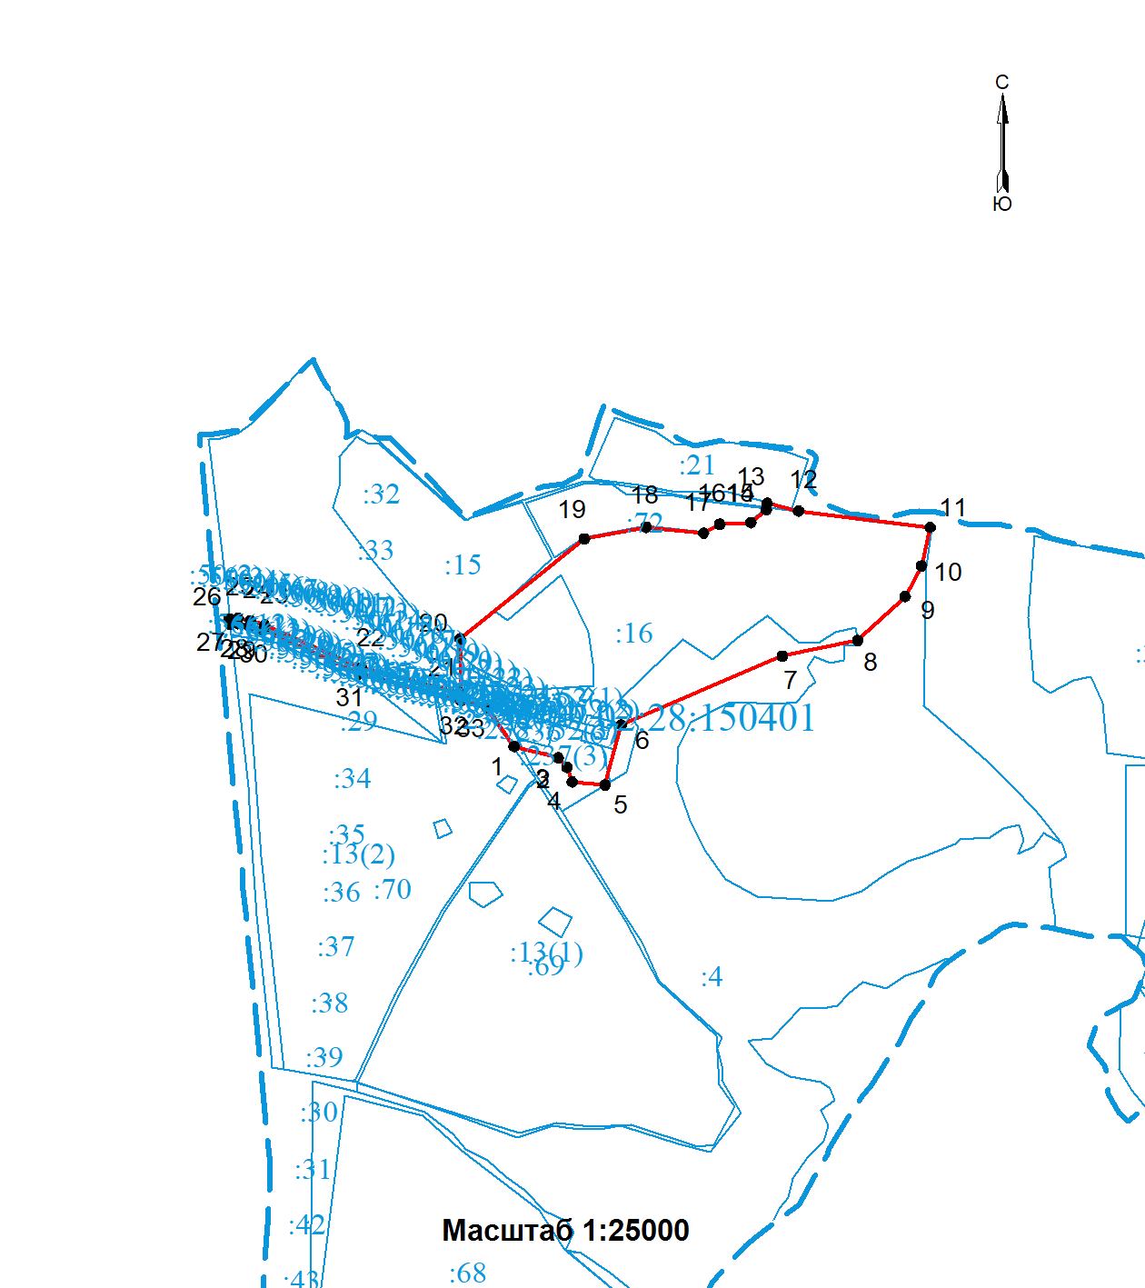
Используемые условные знаки и обозначения: представлены в конце раздела
Подпись: Мансурова Л.А. Дата « 15 » марта 2021 г.
Место для оттиска печати (при наличии) лица, составившего описание местоположения границ объекта

План границ объекта

Используемые условные знаки и обозначения
для оформления плана границ объекта

- Граница кадастрового квартала

- Границы земельных участков включенные в ГКН декларативно
(ориентировочно), выражающиеся в масштабе

- Границы земельных участков, установленные в соответствии
федеральным законодательством, включенные в ГКН,
выражающиеся в масштабе

:050203 - Надпись номера кадастрового квартала

:123 - Надписи кадастрового номера существующего земельного участка

- Характерная точка границ объекта

- Граница объекта

1, 2, 3, ..., n - Надписи номеров характерных точек

-- Граница населенного пункта

